Infos 8^{H}B
2026/2027

La classe se situe dans le bâtiment G, au 1er étage, dans la salle G1.02.

L’enseignant

Fabio Casarico

Jours de travail des enseignant.e.s
 | lundi | mardi | mercredi | jeudi | vendredi
matin
après-midi |  |  | congé

Grille horaire de la semaine
 | lundi | mardi | mercredi | jeudi | vendredi
matin  7h50  ↓  11h35 | eCOLE | ECOLE | 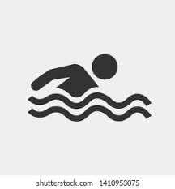 | ECOLE | eCOLE
Pause de midi
après-midi  13h40  ↓  15h30 | ECOLE | 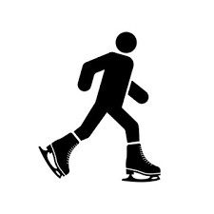 | congé |  | 

SPORT
Tous les jeudi après-midi de 13h40 à 15h30, à la Villa Thérèse !
MATERIEL : habits de sport, baskets pour l’intérieur

NATATION
Mercredi matin de 8h10 à 9h10 à départ de l’école à 7h50
MATERIEL : maillot de bain, linge, bonnet de bain si cheveux longs

11 novembre 26 | 18 novembre 26 | 25 novembre 26 | 02 décembre 26
24 février 27 | 03 mars 27 | 10 mars 27 | 17 mars 27
09 juin 27 | 16 juin 27 | 23 juin 27 | 30 juin 27

APRES-MIDI SPORTIF (APS)
Mardi de 13h40 à 15h30
MATERIEL : habits de sport, baskets pour l’extérieur, selon indication
PATINOIRE : combinaison, gants (Pour la patinoire, rdv à 13h20 devant le bâtiment)

15 septembre 2026 | 27 octobre 2026 | 24 novembre 2026 (patinoire)
5 janvier 2027  (patinoire) | 2 février 2027  (patinoire) | 9 mars 2027
20 avril 2027 | 18 mai 2027 | 15 juin 2027

ACTIVITES CREATRICES
Vendredi de 10h45 à 15h30
Pour ces leçons, la classe sera également prise en charge par Mme Armelle Vallélian-Etter.

